Tirgus cenu izpētē “Lokomotīvju starpliku, paplākšņu, diafragmu un gumijas tehnisko izstrādājumu piegāde” no ieinteresētajiem piegādātājiem saņemti jautājumi.

1. **Pretendents lūdz izsniegt tehniskajā specifikācijā norādīto preču rasējumus.**

*Atbilde:* Informēju, ka SIA “LDZ ritošā sastāva serviss” rīcībā nav pieejam tirgus cenu izpētes norādīto preču rasējumi.

1. **Pretendents lūdz sniegt informāciju:**

* **par 1.pozīcijas preces formu un tās biezumu;**
* **Par 4., 17., 18., 48. un 50.pozīcijas preces formu, materiālu, veidu, kur prece tiek izmantota.**

*Atbilde:* Informējam, ka SIA “LDZ ritošā sastāva serviss” rīcībā nav pieejam tirgus cenu izpētes norādīto preču rasējumi, pielikumā (sk. zemāk) pievienotas 1., 4., 17., 18., 48. un 50 pozīcijas preču paraugu foto fiksācijas.

Informējam, ka tirgus cenu izpētē norādītās preces paredzēts izmantot šādiem dīzeļlokomotīvju sēriju veidiem: 2TE10, 2TE116, 2M62, 2M62U, 2M62UM, M62, TGM, TEM2, DGKU, TEM7, TEP70, ČME3, ČME3M, ČME3ME.

Pielikums

Preču paraugu foto fiksācijas

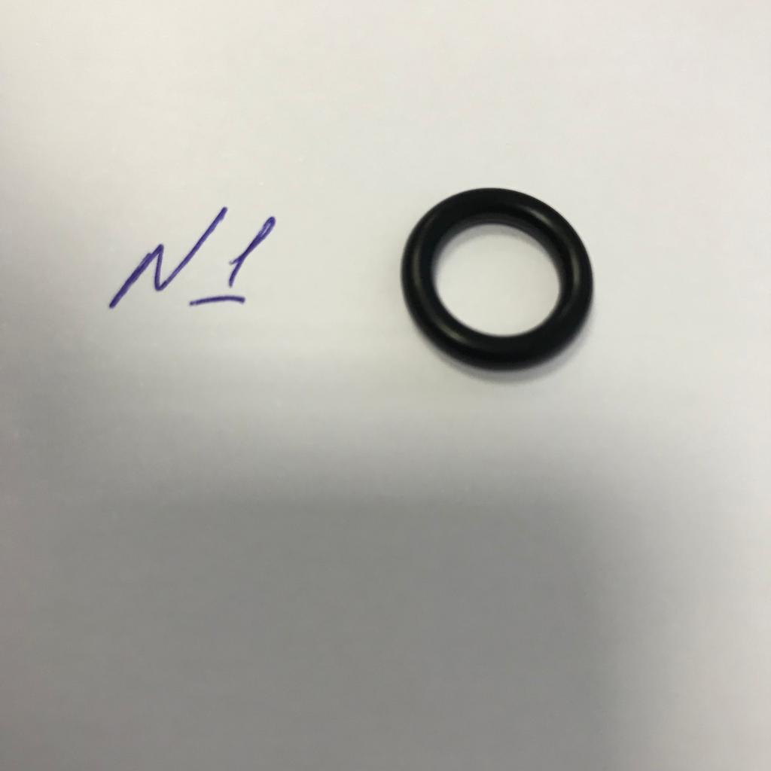

4.pozīcijas preces foto fiksācija no abām pusēm:



